САРАТОВСКИЙ ЮРИДИЧЕСКИЙ ИНСТИТУТ МВД РОССИИ
Т.М. КОВАЛЕНКО К.С. САПОЖНИКОВ
СОСТАВЛЕНИЕ
ЗАКЛЮЧЕНИЯ ЭКСПЕРТА
ПРИ ПРОИЗВОДСТВЕ
ДАКТИЛОСКОПИЧЕСКИХ ЭКСПЕРТИЗ
Рекомендовано учебно-методическим объединением Министерства образования России по специальности «Судебная экспертиза» в качестве учебного пособия для студентов высших учебных заведений
Саратов 2000

Рецензенты:
Начальник кафедры трасологии и баллистики Волгоградского юридического института МВД России кандидат юридических наук, доцент И.В. Кантор
Начальник ЭКО УВД Ленинского района г. Саратова С.В. Атясов
Начальник ЭКО Кировского РОВД г. Саратова Н.Б. Журавлев

Коваленко Т.М., Сапожников К.С. Составление заключения эксперта при производстве дактилоскопических экспертиз: Учебно-методическое пособие. - Саратов: СЮИ МВД РФ, 2000. - 56 с.
В работе с учетом новейших достижений криминалистики отражены состояние и возможности дактилоскопической экспертизы. В соответствии со структурой и стадиями решения экспертных задач предлагаются варианты образцов заключений эксперта, которые могут быть использованы при создании автоматизированного рабочего места эксперта-дактилоскописта.
Пособие предназначено для слушателей и курсантов образовательных учреждений МВД РФ, а также для работников экспертно-криминалистических подразделений органов внутренних дел.

ВВЕДЕНИЕ 3
1. ПРЕДМЕТ, ОБЪЕКТЫ И ЗАДАЧИ ДАКТИЛОСКОПИЧЕСКОЙ ЭКСПЕРТИЗЫ 4
II. СТРУКТУРА И СОДЕРЖАНИЕ ЗАКЛЮЧЕНИЯ ЭКСПЕРТА 5
III. ОФОРМЛЕНИЕ ФОТОТАБЛИЦЫ К ЗАКЛЮЧЕНИЮ ЭКСПЕРТА 8
ОБРАЗЕЦ ЗАКЛЮЧЕНИЯ ЭКСПЕРТА (на пригодность следов рук) 15
ОБРАЗЕЦ ЗАКЛЮЧЕНИЯ ЭКСПЕРТА (на лицо при наличии пригодных следов) 16
ОБРАЗЕЦ ЗАКЛЮЧЕНИЯ ЭКСПЕРТА (диагностическое (неидентификационное) исследование папиллярных узоров рук) 17
ОБРАЗЕЦ ЗАКЛЮЧЕНИЯ ЭКСПЕРТА (по следам пальцев рук) идентификационная 20
ОБРАЗЕЦ ЗАКЛЮЧЕНИЯ ЭКСПЕРТА (по следам ладоней) идентификационная 23
ОБРАЗЕЦ ЗАКЛЮЧЕНИЯ ЭКСПЕРТА (поро-эджеоскопическое исследование папиллярных линий) 26
ОБРАЗЕЦ ЗАКЛЮЧЕНИЯ ЭКСПЕРТА (по следам рук, изъятым с различных мест преступлений) 28
ОБРАЗЕЦ ЗАКЛЮЧЕНИЯ ЭКСПЕРТА (при установлении неизвестного лица или лица, выдающего себя за другое) 29
ФОТОТАБЛИЦА к заключению эксперта № 1567 от 24 ноября 1998 года. 31
ЛИТЕРАТУРА 34
ОГЛАВЛЕНИЕ 34

ВВЕДЕНИЕ
Одной из основных функций экспертно-криминалистических подразделений (ЭКП) МВД. РФ является производство экспертиз по уголовным делам и делам об административных правонарушениях. Большую часть из них, около 40%, составляют дактилоскопические экспертизы.
Проблемы, связанные с составлением содержательной части заключения экспертом-дактилоскопистом, неоднократно становились предметом рассмотрения в работах ученых-криминалистов и экспертов-практиков. Данные в этих работах рекомендации, несомненно, сказываются на повышении качества проводимых экспертиз. Однако в большинстве работ приведены отдельные варианты заключений эксперта, содержание которых не отражает всего многообразия задач, решаемых дактилоскопической экспертизой.
Анализ экспертной практики и опыт проведения занятий на курсах повышения квалификации (КПК) СЮИ МВД РФ показывают, что наибольшую сложность начинающие эксперты-криминалисты испытывают при оформлении результатов исследования, в том числе и при написании исследовательской части заключения эксперта. Это объясняется их слабой профессиональной подготовкой, недостаточным владением экспертной методикой и специальной терминологией, а также незнанием структуры и содержания заключения эксперта.
Практика показывает, что при производстве дактилоскопических экспертиз довольно редко в качестве самостоятельных решаются диагностические задачи, связанные с определением механизма следообразования и установлением конкретных следообразующих участков рук (ладоней, пальцев), оставивших следы.
Вместе с тем данные вопросы нуждаются в освещении как в учебном, так и в практическом плане.
В настоящем пособии достаточно полно и комплексно представлены все экспертные задачи, часто встречающиеся в экспертной практике.

1. ПРЕДМЕТ, ОБЪЕКТЫ И ЗАДАЧИ ДАКТИЛОСКОПИЧЕСКОЙ ЭКСПЕРТИЗЫ
Предмет дактилоскопической экспертизы составляют фактические данные (обстоятельства дела), исследуемые и устанавливаемые при расследовании или судебном разбирательстве уголовного дела (ст. ст. 78, 80, 191, 288 УПК РСФСР) на основе специальных познаний в области дактилоскопии. Объекты дактилоскопической экспертизы: - следы папиллярных узоров кистей рук и ступней ног человека, изъятые с места происшествия (вещественные доказательства);
- отпечатки и оттиски папиллярных узоров кистей рук и ступней ног в дактилокартах проверяемых лиц.
Задачи дактилоскопической экспертизы - это те вопросы судебной, следственной практики, возникающие по ходу расследования, судебного разбирательства, которые может решить эксперт-дактилоскопист.
Задачи подразделяются на диагностические (неидентификационные) и идентификационные.
Диагностические - могут являться самостоятельными экспертными задачами, а также решаться на промежуточных этапах при проведении идентификационной экспертизы. Решение таких задач сводится к установлению: - следов папиллярных узоров рук, ступней ног на представленных предметах, степени пригодности их для идентификации конкретного лица;
- последовательности и механизма образования следов;
- причинной связи между обнаруженными на месте происшествия следами и действиями преступника;
- числа лиц, оставивших следы рук на месте происшествия, последовательности и содержания их действий; - наименования рук и пальцев, оставивших следы; - патолого-анатомических и функциональных особенностей лица, оставившего следы рук;
- примерного возраста этого лица;
- давности следов рук.
Идентификационные - устанавливают тождество конкретного лица или его отсутствие и отвечают на вопросы:
- не оставлен ли след папиллярного узора, изъятый с места происшествия, конкретным лицом;
- не оставлены ли следы папиллярного узора, изъятые с различных мест происшествий, одним и тем же лицом;
- не оставлены ли отпечатки пальцев рук на дактилокарте на имя «А» и на имя «Б» одним и тем же лицом?
Следы пальцев рук, не пригодные для отождествления личности по частным признакам папиллярного узора, но в которых отобразились общегрупповые признаки: форма и направление потоков папиллярных линий, признаки типов и видов папиллярных узоров (если в отпечатках-образцах они окажутся иными), могут быть использованы для исключения возможности образования следа пальцами конкретного лица.
При решении задач дактилоскопической экспертизы, как правило, цель ясна и условий, в которых цель задается и будет реализовываться экспертом, достаточно. Их требуется преобразовать из потенциальной доказательственной информации в действенную доказательственную информацию через специальные знания эксперта по строго определенному алгоритму.
Алгоритм - это жесткое предписание, правила, от которых не допускается отступать (соблюдать методику). Ниже предложены алгоритмы решения как диагностических, так и идентификационных задач дактилоскопической экспертизы (см. Приложение 1, 2, 3).

II. СТРУКТУРА И СОДЕРЖАНИЕ ЗАКЛЮЧЕНИЯ ЭКСПЕРТА
В общих чертах заключение эксперта регламентировано процессуальным законодательством (ст.ст. 80, 191 УПК РСФСР),
В статьях указывается, что после производства необходимых исследований эксперт составляет заключение, которое дается только в письменном виде и подписывается им.
Эксперт дает заключение от своего имени на основании произведенных исследований в соответствии с его специальными знаниями и несет за данное им заключение личную ответственность.
При назначении для производства экспертизы эксперты до дачи заключения совещаются между собой. Если эксперты одной специальности придут к общему заключению, последнее подписывается всеми экспертами. В случае разногласия между экспертами каждый из них дает свое заключение отдельно.
В заключении должно быть указано: когда, кем (данные об эксперте), на каком основании была произведена экспертиза, кто присутствовал при производстве экспертизы, какие материалы использовал, какие исследования произвел, какие вопросы были поставлены эксперту и его мотивированные ответы. Если при производстве экспертизы эксперт установит обстоятельства, имеющие значение для дела, по поводу которых ему не были поставлены вопросы, он вправе указать на них в своем заключении.
Более детализировано и полно содержание заключения эксперта раскрывается в «Положении» о производстве экспертиз в экспертно-криминалистических подразделениях органов внутренних дел, утвержденном Приказом МВД РФ № 261 от 1 июня 1993 г., и в методической литературе, которая рассматривает вопросы, связанные с производством дактилоскопической экспертизы.
По структуре заключение эксперта состоит из вводной части, исследовательской части и выводов.
Материалы, иллюстрирующие заключение эксперта или комиссии экспертов (фототаблицы), прилагаются к заключению и служат его составной частью.
Хотелось бы более подробно остановиться на вводной части заключения эксперта, т.к. именно в ней очень часто допускаются ошибки, в том числе и процессуальные.
1. Вводная часть включает:
- подписку;
- фактические и юридические основания производства экспертизы;
- обстоятельства дела;
- перечень объектов, поступивших на исследование;
- вопросы, поставленные перед экспертом.
Подписка. При поручении производства экспертизы сотруднику ЭКП в соответствии со ст. 187 УПК РСФСР разъясняются права и обязанности, предусмотренные ст. 82 УПК РСФСР, а также он предупреждается за дачу заведомо ложного заключения (ст. 307 УК РФ).
В тексте заключения под подпиской эксперт ставит дату поступления материалов на экспертизу и расписывается.
После заголовка «Заключение эксперта» эксперт указывает номер заключения, который соответствует регистрационному номеру в журнале экспертиз и исследований, и ставит вторую дату.
Разница между датами не должна превышать 15 дней, т.е. срок выполнения экспертизы (Приказ МВД РФ № 261-93).
Фактические и юридические оснований производства экспертизы. В этой части указываются: должность эксперта, наименование экспертно-криминалистического подразделения, .фамилия, имя, отчество эксперта, образование, специальность, ученая степень, звание, стаж экспертной работы, основания для проведения экспертизы (постановление следователя, лица, производящего дознание, прокурора -или определение суда), должность, фамилия и инициалы лица, вынесшего постановление, номер уголовного дела (дела об административном правонарушении), по какому факту возбуждено уголовное дело (состав преступления или административного правонарушения), вид экспертизы.
Обстоятельства дела. Записываются из постановления о назначении экспертизы.
Если следователь или суд сообщили обстоятельства дела, имеющие отношение к предмету экспертизы, и они были использованы экспертом для объяснения отдельных моментов исследования, в заключении они указываются. Особое внимание уделяется тем обстоятельствам, которые непосредственно относятся к условиям возникновения, обнаружения, фиксации и изъятия следов.
Перечень объектов, поступивших на исследование. В этой части заключения согласно постановлению о назначении экспертизы перечисляются объекты, поступившие на исследование, при этом группировать объекты можно только одноименные, разные - записываются отдельной строкой.
Пример:
1. Десять светлых дактилопленок со следами рук, изъятыми (где, у кого, когда).
2. Два стакана (какие) ..., изъятые ...
3. Две пустые бутылки емкостью 0,5 л., изъятые ...
4. Три пустые бутылки емкостью 0,7 л., изъятые ...
5. Две дактилокарты на имя А.Б.С. и В.Г.Д. (ф.и.о. полностью),
Вопросы, поставленные перед экспертом. В данном пункте текста заключения приводится перечень вопросов, . поставленных перед экспертом в той редакции и последовательности, в какой они указаны в постановлении о назначении экспертизы. При этом эксперт имеет право группировать и уточнять поставленные перед ним вопросы, не изменяя их смысла, а при необходимости обращаться к лицу, назначившему экспертизу, за разъяснением их содержания.
При производстве экспертизы эксперт отвечает на поставленные перед ним вопросы, однако не надо забывать, что он не вправе решать правовые и иные вопросы, выходящие за пределы специальных познаний (компетенции).
Вопросы (см. задачи дактилоскопической экспертизы), которые эксперт записывает в вводной части заключения, должны содержать информацию, где, у кого и когда изъято вещественное доказательство, которое поступило на исследование.
Пример: «Имеются ли на стакане, изъятом с места происшествия по факту кражи 02.03.97 г. из квартиры Смирновой В.И., проживающей по ул. Зеленой, д. 2, следы рук, пригодные для идентификации личности?»
Для удобства составления вводной части заключения эксперта разработана ее единая форма (формализованный бланк). Данная форма утверждена Приказом МВД РФ №261 от1 июня 1993 г. вместе с «Положением о производстве экспертиз в ЭКП ОВД» (см. вариант заполнения бланка, Приложение 4).
При повторной экспертизе в вводной части заключения дополнительно указываются сведения об эксперте, проводившем первичную экспертизу (должность, фамилия, инициалы эксперта), наименование экспертных учреждений, номера и даты составления заключения, выводы первичной экспертизы, а также мотивы назначения повторной экспертизы.
2. Исследование. Данная часть состоит из следующих стадий:
- предварительное исследование;
- аналитическое (раздельное) исследование;
- сравнительное исследование;
- синтезирующая часть.
В исследовании подробно излагается описание объектов экспертизы и весь ход процесса исследования.
Предварительное исследование. Описываются результаты ознакомления с поступившими материалами. Если это имеет значение, отмечается состояние упаковки, ее возможности сохранить от повреждений вещественные доказательства и следы на них. Особое внимание уделяется целостности упаковки, имеющихся надписей, оттисков печатей и штампов. При установлении фактов повреждений упаковки, Позволяющих извлечь содержащиеся в ней объекты, или признаков повторной упаковки об этом сообщается лицу, назначившему экспертизу, и отражается в акте, составляемом в двух экземплярах, который подписывается экспертом и руководителем экспертно-криминалистического подразделения. Первый экземпляр акта прилагается к заключению эксперта, второй - к его копии. Затем описываются результаты осмотра объектов - вещественных доказательств. Их сверка с перечнем объектов в постановлении (определении) о назначении экспертизы (ссылка на фото).
Аналитическое исследование. Начинается с описания исследуемых объектов. Указываются наименование и другие отличительные признаки вещественного доказательства (следоносителя), его физические свойства.
Отмечается, какие технические приемы, методы, средства использованы для изучения объектов экспертизы, обнаружения либо выявления следов папиллярных узоров рук (ступней ног).
Производилось ли фотографирование следов папиллярных узоров, в каких условиях.
Дается подробная характеристика и анализ идентификационных признаков исследуемых следов папиллярных узоров.
Формулируются диагностические выводы (по общим признакам). Затем описываются частные идентификационные признаки (детали строения) папиллярного узора в следах. Проводится их качественная и количественная оценка.
На основании совокупности общих и частных идентификационных признаков папиллярных узоров формулируется вывод о пригодности следов для идентификации личности.
В необходимых пределах описываются сравнительные материалы (дактилокарты) и дается характеристика их основных свойств и признаков. Делается вывод о пригодности отпечатков и оттисков папиллярных узоров на дактилокартах для сравнительного исследования.
Сравнительное исследование. На этой стадии отмечаются выявленные совпадающие и различающиеся существенные общие и частные признаки папиллярного узора в исследуемых следах и оттисках (отпечатках) в дактилокартах. Каждые из них конкретизируются и разъясняются.
Если сравнительным исследованием установлены и совпадающие, и различающиеся признаки, то эксперт указывает полностью одни и другие.
Когда имеются только существенные совпадающие или только существенные различающиеся признаки, эксперт отмечает и указывает, что других существенных признаков (противоположного характера) не имеется.
Вначале описываются совпадающие или различающиеся общие признаки, а затем частные. Если заключение эксперта иллюстрировано фотоснимками, то указывается, на каких фотоснимках и какими обозначениями отмечены признаки.
Каждая из описанных стадий заканчивается промежуточным выводом. Так, стадия предварительного исследования -выводом о том, что упаковка не нарушена, соответствует требованиям или иное, а поступившие на исследование объекты соответствуют объектам, указанным в постановлении о назначении экспертизы.
Стадия аналитического (раздельного) исследования - выводом о пригодности (непригодности) следов рук для идентификации личности и пригодности (непригодности) дактилокарт для сравнительного исследования. На стадии сравнительного исследования, прежде чем сделать вывод, кем оставлены следы, эксперт выражает свое отношение к результатам сравнительного исследования. Важно, чтобы были показаны основания оценочных суждений эксперта и нашли объяснения как совпадающие, так и различающиеся признаки. Эксперт не вправе игнорировать признаки, не согласующиеся с его заключением. Он обязан объяснить, почему считает противоречащие его выводу признаки (совпадающие или различающиеся) несущественными.
Синтезирующая часть. В этой части исследования эксперт, обобщая промежуточные выводы, дает заключительную оценку всех результатов исследования в совокупности.
Кроме этого, здесь же перечисляет примененную в процессе исследования криминалистическую технику.
3. Выводы. В этой части заключения даются ответы эксперта на поставленные перед ним вопросы. Выводы эксперта формулируются в той последовательности, в которой описаны результаты исследования в заключении. Этот порядок может не совпадать с порядком вопросов, поставленных эксперту, так как в процессе исследования он мог их сгруппировать в наиболее удобном для него виде.
Формулировки в выводах должны быть четкими, ясными, понятными и конкретными, не допускающими двоякого толкования. Они должны содержать основные данные об исследуемом идентифицирующем объекте наименование следоносителя, где, у кого, когда он изъят и данные об идентифицируемом объекте (какие пальцы, какой руки конкретного проверяемого лица, фамилия, имя, отчество полностью).
В дальнейшем, если проводится повторная экспертиза и ее выводы не совпадают с выводами предыдущих экспертиз, эксперт (эксперты) обязаны объяснить причину расхождений.
В данных методических рекомендациях (в отличие от других методических пособий и рекомендаций по составлению заключения эксперта) представлены полностью образцы некоторых заключений дактилоскопических экспертиз, где даны лишь варианты написания той или иной части (стадии) и которые не дают целостной картины формы заключения эксперта, что зачастую приводит к нарушению методики при написании экспертизы.
Представленные образцы заключений эксперта написаны с соблюдением современных методик производства дактилоскопических экспертиз (см. алгоритмы решения задач дактилоскопической экспертизы) и рекомендаций судебных экспертов-дактилоскопистов, имеющих стаж практической работы 15-20 лет. В некоторых случаях по тексту даются пояснения (см. Приложение 5-12).

III. ОФОРМЛЕНИЕ ФОТОТАБЛИЦЫ К ЗАКЛЮЧЕНИЮ ЭКСПЕРТА
Для иллюстрации заключения эксперта прилагается фототаблица, которая служит составной частью заключения. Исключением являются обстоятельства, если все следы признаны не пригодными для идентификации личности, отрицательная идентификация.
На фототаблице иллюстрируется процесс исследования объектов экспертом. Фотоснимки на ней должны быть расположены в той последовательности, в какой они указаны в исследовательской части.
Количество фотоснимков всегда различно и зависит от объектов исследования и вопросов, поставленных перед экспертом. Но существуют общие рекомендации по оформлению фототаблицы.
Фото 1. Изображен общий вид всех исследуемых объектов, которые поступили на экспертизу. Например: «Следы пальцев рук, изъятые ... и поступившие на исследование на двух светлых дактилопленках», «Стакан, чашка, бутылка из-под водки «Орфей», изъятые ... и поступившие на исследование» и т.д.
Фото 2. След пальца руки (с увеличением в 3-4 раза), признанный пригодным для идентификации личности, если несколько следов, то будет фото 2, фото 3 и т.д. Из текста под фото должно следовать, откуда он сфотографирован (с какого объекта).
Например: «След пальца руки (след участка .ладони) сфотографирован с бутылки из-под водки «Орфей». Остальная информация о следе имеется в исследовательской части заключения и в фототаблицу не выносится.
Фото 3. Дактилокарта (оттиски ладоней) (сравнительный образец), на которой имеется совпадающий со следом отпечаток (на фотоснимке отпечаток пальца руки отмечается красителем красного цвета, а на ладони - совпадающий участок). Например; «Дактилокарта (оттиски ладоней) на имя Березина Петра Сергеевича».
Фото 4. Должен быть помещен след, который признан пригодным для идентификации личности и с которым установлено совпадение с отпечатком пальца руки (следа участка ладони) на представленной дактилокарте (оттиске ладони). Текст под фото 4 должен быть аналогичным на фото 2. На этом следе будет сделана разметка совпадающих (различающихся) признаков.
Фото 5. Отпечаток пальца руки (след участка ладони), с которым установлено совпадение и на котором также будет сделана разметка совпадающих (различающихся, если есть) признаков. Текст под фото: «Отпечаток большого пальца правой руки в дактилокарте на имя Березина Петра Сергеевича», если след ладони: «Участок тенар-1 ладони правой руки в дактилокарте на имя Березина Петра Сергеевича». При разметке должны соблюдаться следующие правила:
- масштаб увеличения фотоснимков следа и отпечатка должны быть одинаковыми;
- снимки располагаются на фототаблице горизонтально (рядом друг с другом), центры папиллярных узоров (или другие сопоставимые точки) должны быть на одной линии (условной);
- направление потоков папиллярных линий должно быть одинаковое (особенно в следах ладоней);
- нумерация совпадающих (различающихся) признаков должна быть сделана по часовой стрелке (слева на право) за краями фотоснимка и на одинаковом расстоянии от края. При выполнении этих условий разметка будет одинаковой.
Фото 6, 7. «Контрольные фотоснимки» располагаются всегда под фото, где сделана разметка, и на другую сторону листа фототаблицы не переносятся.
В конце фототаблицы (после контрольных фотоснимков) дается пояснение: «Примечание: красителем красного цвета и одноименными числами отмечены совпадающие частные признаки папиллярного узора, красителем синего цвета - различающиеся» (если есть эти признаки) (Приложение 13).
Приложение 1
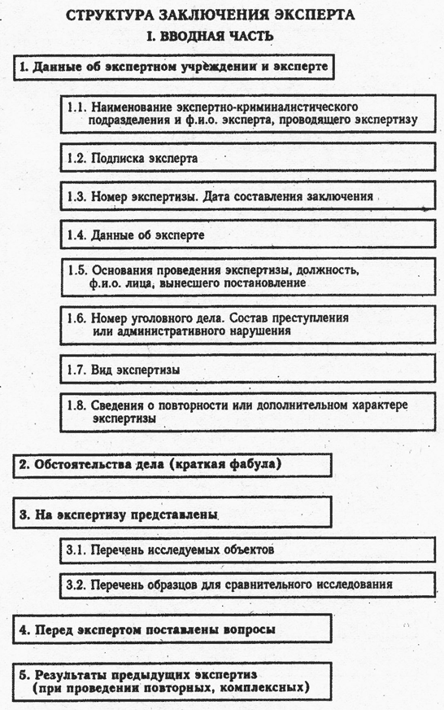
Приложение 2
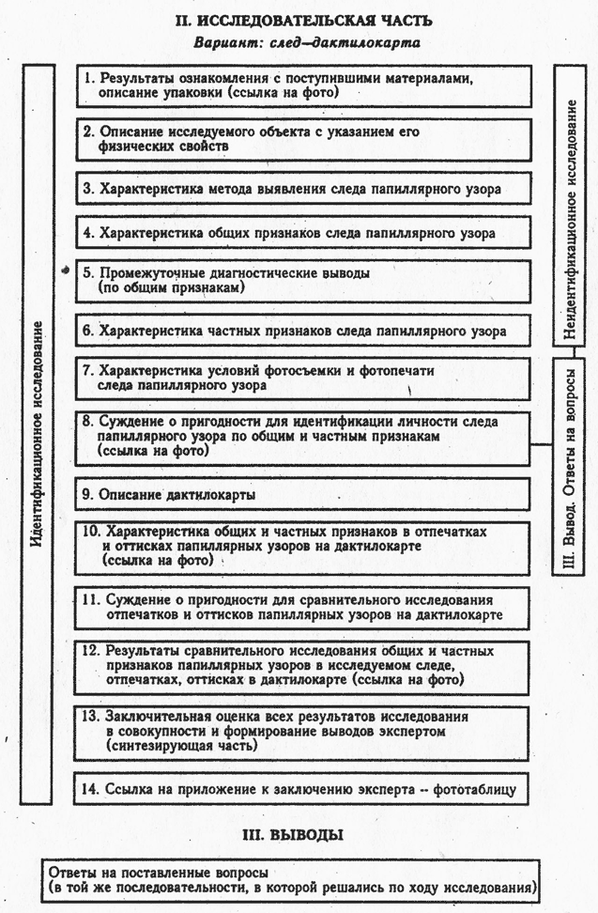

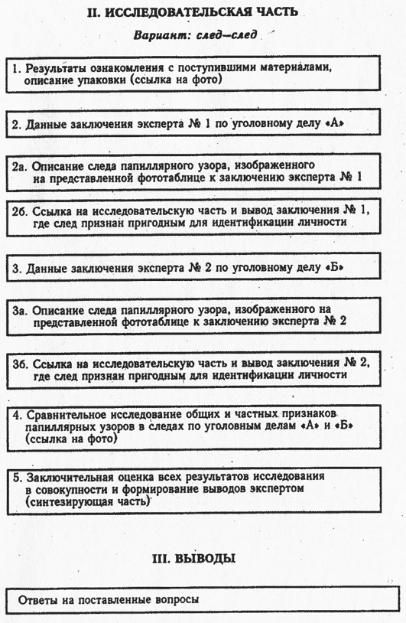
Приложение 3
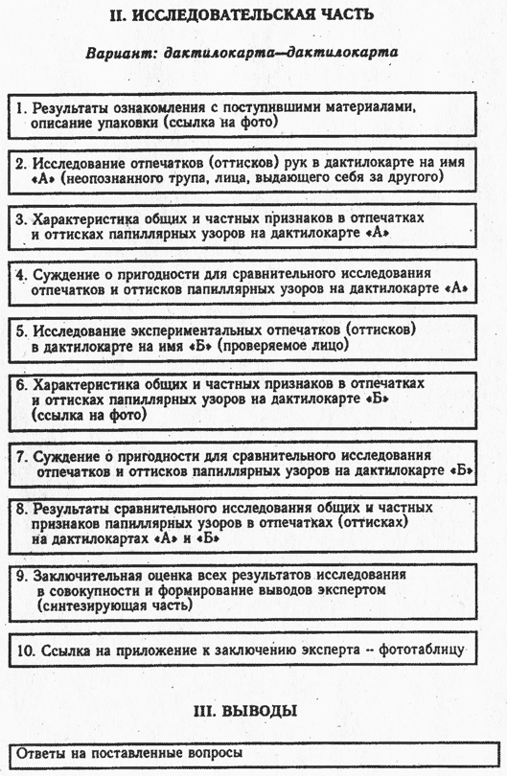
Приложение 4
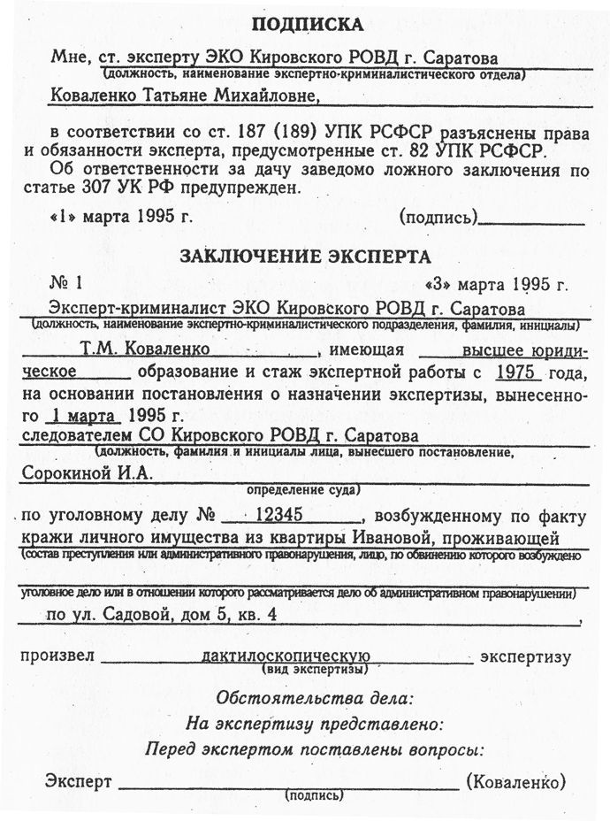
Приложение 5

ОБРАЗЕЦ ЗАКЛЮЧЕНИЯ ЭКСПЕРТА (на пригодность следов рук)
Обстоятельства дела
23 февраля 1997 г. в квартире у Барановой, проживающей по Смурскому пер. г. Саратова, был обнаружен труп Иванова А.Б. Рядом с трупом находился кухонный нож, который изъят с места происшествия.

На экспертизу представлено:
1. Кухонный нож, изъятый 23.01.97 г. в квартире Барановой по Смурскому пер., дом 2.

Перед экспертом поставлен вопрос:
1. Имеются ли на кухонном ноже, изъятом в квартире у Барановой по Смурскому пер., дом 2, следы рук, если имеются, то пригодны ли они для идентификации личности?

Исследование
На исследование поступил кухонный нож, упакованный в картонную коробку (описание упаковки).
Внешний вид кухонного ножа соответствует его описанию в постановлении следователя о назначении экспертизы (фото 1).
Кухонный нож, поступивший на исследование, состоит из клинка и рукояти, общая длина его 135 мм.
Клинок ножа длиной 100 мм, толщиной 2 мм изготовлен из металла белого цвета, поверхность гладкая, блестящая. Рукоять ножа длиной 35 мм, толщиной 22 мм бочкообразная, изготовленная из пластмассы черного цвета, поверхность ее рельефная (фото 1 ).
При визуальном исследовании поверхности ножа с помощью криминалистической лупы при различном освещении установлено, что на левой стороне клинка у основания обнаружен слабовидимый потожировой след руки. Для усиления контраста данного следа и для выявления невидимых следов рук поверхность клинка была обработана порошком черного цвета (сажа), а рукоять - порошком белого цвета (окись цинка).
При визуальном исследовании обнаруженного следа на клинке с помощью криминалистической лупы установлено,
что он имеет овальную форму, размер 15х28 мм, в нем отобразились три потока папиллярных линий. Один поток (верхний) дугообразной формы, другой (центральный) - завитковый, третий (нижний) поток в виде прямолинейных папиллярных линий. Основанием след обращен в сторону рукояти. В месте схождения трех потоков (слева) отобразилась дельта, расположенная ниже центра завиткового потока.
Форма, размер следа, расположение, форма и направление потоков папиллярных линий, наличие и расположение дельты дают основание считать, что след оставлен ногтевой фалангой пальца руки. В нем отобразились дистальная, базисная зоны, часть левой латеральной зоны с дельтой и центр завиткового типа узора (фото 2).
След пальца руки с клинка кухонного ножа фотографировался в отраженном косопадающем свете на установке «Уларус» на фотопленку фото-64, затем экспонировался на фотобумагу с увеличением в 3 раза. Изображение прямое, папиллярные линии черного цвета.
При детальном исследовании следа установлено, что в нем четко отобразились детали строения папиллярного узора в виде начал, слияний, раздвоений и др.
В результате исследования установлено, что в следе пальца руки отобразились общие и частные признаки папиллярного узора, которые с количественной и качественной стороны образуют индивидуальную совокупность, достаточную для . вывода о том, что данный след пальца руки пригоден для идентификации личности.
Таким образом, проведенные исследования показали, что на клинке кухонного ножа, изъятого из квартиры Барановой по Смурскому пер., дом 2, имеется один след пальца руки, пригодный для идентификации личности.
В процессе исследования применялась криминалистическая техника и измерительные приборы: фотоустановка «Уларус», криминалистическая лупа, осветители ОИ-19, линейка, штангенциркуль.

Вывод
На клинке кухонного ножа, изъятого 23.02.97 г. с места происшествия в квартире у Барановой по Смурскому пер., дом 2, имеется один след пальца руки, пригодный для идентификации личности.

Эксперт ________________________
(подпись)

Приложение 6

ОБРАЗЕЦ ЗАКЛЮЧЕНИЯ ЭКСПЕРТА (на лицо при наличии пригодных следов)
Обстоятельства дела
23 февраля 1997 г. в квартире у Барановой в доме 2 по Смурскому пер. был обнаружен труп Иванова А.Б. В совершении преступления подозревается сосед Барановой О.С. Гаврилов О.С., проживающий в доме 4 по Смурскому пер.

На экспертизу представлено:
1. Заключение эксперта № 00 от 25.02.97 г. с фототаблицей.
2. Дактилокарта на имя Гаврилова Олега Семеновича.

Перед экспертом поставлен вопрос:
1. Не оставлен ли след пальца руки на клинке ножа, изъятого 23.02.97 г. с места происшествия в квартире Барановой по Смурскому пер., дом 2, Гавриловым Олегом Семеновичем?

Исследование
Заключение эксперта № 00 от 25.02.97 г. с фототаблицей и дактилокарта на имя Гаврилова Олега Семеновича поступили на экспертизу без упаковки.
Фототаблица к заключению эксперта № 00 от 25.02.97 г. представляет собой стандартный типографский бланк из одного листа плотной бумаги серого цвета. На бланк фототаблицы наклеены 2 фотоснимка. Согласно пояснительному тексту на фото 2 изображен след пальца руки, сфотографированный с клинка кухонного ножа, изъятого с места происшествия.
Данный след подробно описан в заключении эксперта № 00 от 25.02.97 г. и признан пригодным для идентификации личности (фото 1).
Дактилокарта на имя Гаврилова Олега Семеновича выполнена на стандартном бланке и содержит десять отпечатков пальцев рук, расположенных в соответствующей последовательности, что подтверждается их контрольными оттисками. Отпечатки и контрольные оттиски выполнены красителем черного цвета.
В отпечатках пальцев рук на данной дактилокарте отобразились следующие типы папиллярных узоров: на правой руке: большой, указательный пальцы- завитковый; средний, безымянный, мизинец - петлевой; на левой руке - все петлевые.
В них четко и полностью отобразились общие и частные признаки папиллярного узора, качество их удовлетворительное, что дает основание признать их пригодными для сравнительного исследования (фото 2).
При сравнительном исследовании методом сопоставления следа пальца руки на кухонном ноже, изъятом с места происшествия из квартиры Барановой 23.02.97 г. по адресу Смурской пер., дом 2, с отпечатками пальцев рук на дактилокарте на имя Гаврилова Олега Семеновича установлено совпадение следа руки с отпечатком большого пальца правой руки.
Совпадение установлено как по общим признакам - тип, вид папиллярного узора, направление и крутизна потоков папиллярных линий, количество папиллярных линий между центром дельты и центром папиллярного узора, расположение дельты относительно центра, так и по частным признакам - наличие, форма, размер, расположение и взаиморасположение деталей строения папиллярного узора в виде (фото 3,4):
- слияния папиллярных линий, отм. 1, 5, 6;
- начала папиллярных линий, отм. 2, 7, 8, 9;
- точки, отм. 3,10;
- мостика, отм. 4;
- раздвоения папиллярных линий, отм. II, 12;
- окончания папиллярных линий, отм. 13, 14, 15. Установленные совпадающие общие и частные признаки существенны, устойчивы и образуют индивидуальную совокупность, достаточную для категорического положительного вывода о том, что след пальца руки на кухонном ноже, изъятом с места происшествия, оставлен большим пальцем правой руки Гаврилова Олега Семеновича.
Таким образом, проведенные исследования показали, что след пальца руки, обнаруженный на клинке ножа, изъятого 23.02.97 г. из квартиры Барановой, изображенный на фото 2 фототаблицы к заключению эксперта № 00 от 25.02.97 г., оставлен большим пальцем правой руки Гаврилова Олега Семеновича.
В процессе исследования применялась криминалистическая техника (перечислить какая).

Вывод
След пальца руки на клинке ножа, изъятого 23.02.97 г. из квартиры Барановой, проживающей по Смурскому пер., дом 2, оставлен большим пальцем правой руки Гаврилова Олега Семеновича.

Эксперт ________________________
(подпись)

Приложение 7

ОБРАЗЕЦ ЗАКЛЮЧЕНИЯ ЭКСПЕРТА (диагностическое (неидентификационное) исследование папиллярных узоров рук)
Обстоятельства дела
22 июня 1996 г. неизвестные преступники, разбив окно, проникли в квартиру гр-ки Сергеевой по адресу: г. Саратов, ул. Ивановская, д. 7, кв. 4, откуда похитили чужое имущество на сумму 2,5 млн. рублей. В ходе осмотра места происшествия на поверхностях двух осколков оконного стекла обнаружены следы папиллярных узоров рук.

На экспертизу представлено:
1. Два осколка стекла со следами папиллярных узоров рук, изъятые с места происшествия по факту кражи в квартире гр-ки Сергеевой по ул. Ивановской, д. 7, кв. 4 г. Саратова.

Перед экспертом поставлены вопросы:
1. Какой частью руки (ладонной или пальцами) оставлены следы папиллярных узоров, обнаруженные на поверхностях двух осколков стекла, изъятых с места происшествия по факту кражи в квартире гр-ки Сергеевой по ул. Ивановской, д. 7, кв. 4 г. Саратова?
2. Какой рукой, каким участком ладони и какими пальцами оставлены следы на поверхности осколков стекла?
3. Каков механизм следообразования на представленных объектах (нажим, касание, захват и др.)?
4. Пригодны ли для идентификации личности данные следы папиллярных узоров рук?

Исследование
Два осколка стекла поступили на исследование упакованными в картонную коробку. Крышка коробки заклеена и опечатана. На крышке имеется рукописный текст, выполненный красителем черного цвета: «Два осколка стекла, изъятые с места происшествия по факту кражи у гр-ки Сергеевой по ул. Ивановской, д. 7, кв. 4 22 июня 1996 г.». Упаковка и оттиск печати не нарушены. Внешний вид осколков стекла, их количество соответствуют описанию в постановлении о назначении экспертизы (фото 1).
Два осколка прозрачного, бесцветного стекла толщиной 3 мм имеют треугольную форму и размеры сторон 60х100х120 мм, 30х90х105 мм (фото 2).
Исследуя поверхности осколков стекла визуально и с помощью криминалистической лупы (увеличение У), установлено, что на них имеются потожировые следы папиллярных узоров рук, которые для усиления контрастности были обработаны порошком белого цвета (фото 1).
На одной из поверхностей осколка стекла размером 60х100х120 мм на расстоянии 12 мм от стороны 60 мм и 8мм от стороны 100 мм расположен след папиллярного узора руки овальной формы размером 23х59 мм, основанием след обращен к стороне 100 мм. В следе отобразились четыре потока папиллярных линий. Три потока дуговой формы, которые при слиянии образуют дельту, и поток петлевой формы, расположенный справа. В следе также отобразился участок флексорной линии под дуговым потоком и головкой петли, идущей сверху вниз, слева направо.
Форма и размер следа, расположение, количество, форма и направление потоков папиллярных линий, их крутизна, наличие, расположение, .размер, форма и направление участка флексорной линии в своей совокупности свидетельствуют о том, что данный след оставлен участком подпальцевой зоны тенар-П ладони правой руки в процессе касания осколка стекла (фото 3).
На осколке стекла размером 80х90х105 мм на одной из поверхностей имеются четыре следа папиллярных узоров руки, на другой стороне - один.
Четыре следа расположены рядом, на расстоянии 5-10 мм друг от друга, основанием обращены к стороне 105 мм, вершины следов расположены по дуге. Для удобства исследования следы условно пронумерованы слева направо - первый, второй, третий, четвертый.
Первый след расположен в 12мм от стороны 90 мм и 8 мм от стороны 105 мм. Второй след расположен выше остальных, третий след - выше первого и четвертого и ниже второго, четвертый след - ниже всех следов.
Все следы имеют овальную форму и размеры: первый -13х23 мм, второй - 12х22 мм, третий - 12х20 мм, четвертый -8х16 мм.
Следы отобразились в виде уступа от второго пальца слева, вниз, направо. Первый след в верхней части слева имеет скос по отношению к основанию узора. Второй след имеет закругление с обеих сторон в верхней части.
Во всех описанных следах отобразилось по три потока папиллярных линий, центральные потоки петлевой формы с ножками петель, обращенными у первого следа влево, у остальных - вправо, наружный (верхний) поток и нижний. В месте слияния трех потоков в каждом следе отобразились дельты, расположенные ниже головки петли и относительно ее: в первом следе - справа, в остальных - слева.
Форма следов, наличие, форма и направление потоков папиллярных линий, расположение дельт дают основание считать, что они оставлены ногтевыми фалангами пальцев руки, в которых отобразились центры папиллярных узоров петлевого типа, дистальные, базисные зоны и частично латеральные зоны.
Взаиморасположение четырех следов пальцев руки, их форма и размеры, строение папиллярных узоров свидетельствуют о том, что они оставлены ногтевыми фалангами пальцев правой руки соответственно условной нумерации - указательным, средним, безымянным и мизинцем (фото 4).
На противоположной поверхности этого же осколка стекла на расстоянии 22 мм от стороны 90 мм расположен единичный след папиллярного узора руки между указательным и средним пальцами правой руки и основанием обращен также к краю стороны размером 105 мм.
Данный след имеет полуовальную форму (правая сторона - прямолинейная) размером 14х31 мм, в нем отобразились три потока папиллярных линий: в центре петлевой формы с ножками петель, обращенными вправо; выше этого потока - дуговой формы с потоком папиллярных линий, расширяющихся влево и внизу; третий – прямолинейной формы поток. В месте слияния трех потоков имеется дельта, расположенная относительно головки петли слева и ниже.
Форма следа, направление потоков папиллярных линий дают основание считать, что он оставлен ногтевой фалангой пальца руки и в нем отобразились дистальная, базисная, левая латеральная зона с дельтой и центр папиллярного узора петлевого типа.
Форма и размер следа, строение папиллярного узора, относительное направление потока папиллярных линий в дистальной зоне, а также расположение его левее относительно середины четырех пальцев на противоположной стороне осколка стекла (между указательным и средним) дают основание для вывода о том, что он оставлен ногтевой фалангой большого пальца правой руки, центральной, дистальной, правой и частично левой, а также базисной зонами (фото 5).
Расположение пяти следов пальцев рук на осколке стекла их взаиморасположение в своей совокупности свидетельствуют о том, что они оставлены в процессе одновременного захвата осколка стекла пятью пальцами правой руки.
При детальном исследовании следа участка ладони правой руки на осколке стекла размером 60х100х120 мм и пяти следов пальцев правой руки на осколке стекла размером 80х80х105 мм установлено, что в них четко отобразились детали строения папиллярного узора в виде начал, окончаний, слияний и др.
В результате проведенных исследований установлено, что в следе участка ладони правой руки и в пяти следах пальцев правой руки отобразились общие и частные признаки папиллярных узоров, которые с количественной и качественной стороны образуют индивидуальную совокупность, достаточную для вывода о том, что данные следы пригодны для идентификации личности.
След участка ладони правой руки с осколка стекла размером 60х100х120 мм и четыре следа пальца правой руки с осколка стекла размером 80х90х105 мм фотографировались на фотоустановке «Уларус» в отраженном свете непосредственно на фотобумагу с увеличением в 3 раза. Один след пальца правой руки на противоположной стороне стекла для удобства фотографирования был откопирован на светлую дактилопленку, затем с нее фотографировался в проходящем свете на фотобумагу с увеличением в 3 раза, при этом дактилопленка эмульсионным слоем была обращена к объективу. Изображение на фотоснимках прямое, папиллярные линии черного цвета.
Таким образом, проведенные исследования показали, что на осколке стекла размером 60х100х120 мм, изъятом 22.06.96 г. с места происшествия по факту кражи в квартире у Сергеевой по ул. Ивановской д. 7, кв. 4 г. Саратова имеется след участка ладони правой руки, оставленный в процессе касания и пригодный для идентификации личности.
На осколке стекла размером 80х90х105 мм, изъятом с того же места происшествия, имеется пять следов пальцев правой руки, оставленных в процессе одновременного захвата и пригодных для идентификации личности.
В процессе исследования применялась криминалистическая техника и измерительные приборы.

Вывод
На осколке стекла размером 60х100х120 мм, изъятом с места происшествия из кв. 4 дома 7 по ул. Ивановской г. Саратова, имеется один след участка ладони правой руки, оставленный в процессе касания и пригодный для идентификации личности. .
На осколке стекла размером 80х90х105 мм, изъятом с того же места происшествия, имеется пять следов пальцев правой руки, оставленных в процессе одновременного захвата и пригодных для идентификации личности.

Эксперт ________________________
(подпись)

Приложение 8

ОБРАЗЕЦ ЗАКЛЮЧЕНИЯ ЭКСПЕРТА (по следам пальцев рук) идентификационная
Обстоятельства дела:
27 февраля 1995 г. в период с 10.00 до 12.00 часов неизвестные преступники проникли через окно в квартиру Ивановой, проживающей по ул. Садовой, д. 5, кв. 4, и похитили вещи на сумму 2 млн. рублей, С места происшествия изъяты следы рук, которые откопированы на четыре светлые дактилопленки.

На экспертизу представлено:
1. Четыре светлые дактилопленки со следами рук, изъятыми при осмотре места происшествия по факту кражи 27 февраля 1995 г. из квартиры Ивановой, проживающей по ул. Садовой, д. 5, кв. 4.
2. Три дактилокарты на имя Авдеева Романа Антоновича, Николаева Бориса Григорьевича, Петрова Андрея Николаевича.
Перед экспертом поставлены вопросы:
1. Имеются ли на представленных дактилопленках следы рук, изъятые с места происшествия по факту кражи 27 февраля 1995 г. из квартиры Ивановой по ул. Садовой, д. 5, кв. 4, , пригодные для идентификации личности?
2. Если имеются, то не оставлены ли они Авдеевым Романом Антоновичем, Николаевым Борисом Григорьевичем, Петровым Андреем Николаевичем?
Исследование
Четыре светлые дактилопленки поступили на исследование упакованными в конверт из бумаги коричневого цвета прямоугольной формы размером 140х200 мм (если стандартный, то без его описания). Клапан конверта заклеен и опечатан оттиском мастичной печати круглой формы: «Для пакетов № 1 Кировский РОВД г. Саратова». На лицевой стороне конверта имеется рукописный текст, выполненный красите-
лем синего цвета: «Четыре светлые дактилопленки со следами рук, изъятыми по факту кражи 27.02.95 г из квартиры Ивановой по ул. Садовой, д. 5, кв. 4. Следователь - подпись. Понятые - две подписи». Конверт до вскрытия повреждений не имел и обеспечивал сохранность объектов исследования.
Дактилокарты на имя Авдеева Р.А., Николаева Б.Г., Петрова А.Н. представлены на исследование в неупакованном виде (если в упакованном - описать упаковку, если с дактилопленками в одном конверте, то указать, что в этом же конверте, и вторично его" не описывать).
Состояние объектов, поступивших на исследование, их наименование, количество, форма соответствуют объектам, указанным в постановлении следователя о назначении экспертизы (фото 1).
Поступившие на исследование четыре светлые дактилопленки имеют прямоугольную форму размером 26х35 мм, 28х42 мм, 20х54 мм, 27х48 мм. На эмульсионном слое дактилопленок откопированы следы рук, которые отобразились в виде наслоения порошка черного цвета.
При визуальном исследовании следов рук, откопированных на дактилопленках, с помощью криминалистической лупы установлено:
1. На дактилопленке размером 26х35 мм имеется один след руки овальной формы размером 14х22 мм, в нем отобразились два потока папиллярных линий. Верхний поток имеет дуговую форму, нижний - прямолинейную. Вершины дуг направлены в сторону, противоположную основанию следа.
Форма, размер следа, количество потоков папиллярных линий, их крутизна и направление, расположение и взаиморасположение в своей совокупности свидетельствуют о том, что данный след оставлен центральной, базисной и дистальной зонами ногтевой фаланги пальца руки, имеющей папиллярный узор дугового типа (фото 2).
2. На дактилопленке размером 28х42 мм имеется один след руки овальной формы размером 16х23 мм. В нем отобразились три потока папиллярных линий - один внутренний и два наружных. Верхний наружный поток дуговой формы, нижний - прямолинейной. Внутренний поток петлевой формы с ножками петель, обращенными влево. Потоки при слиянии образуют дельту, расположенную справа ниже головки петли.
Форма, размер следа, количество потоков папиллярных линий, их форма, крутизна и направление, расположение и взаиморасположение, наличие и расположение дельты в своей совокупности свидетельствуют о том, что данный след оставлен центральной, базисной, частью дистальной, левой и частью правой латеральной зонами ногтевой фаланги пальца руки, имеющей папиллярный узор петлевого типа (фото 3).
3. На дактилопленке размером 20х54 мм имеется один след руки овальной формы размером 14х22 мм. В нем отобразились три потока папиллярных линий - два наружных и один внутренний.
Верхний наружный поток дуговой формы, нижний - прямолинейной. Внутренний поток завитковой формы. Потоки при слиянии образуют две дельты, расположенные слева и справа относительно центра завиткового узора.
Форма и размер следа, количество и расположение потоков папиллярных линий, их форма, крутизна и направление, а также наличие, расположение и взаиморасположение дельт в своей совокупности свидетельствуют о том, что данный след оставлен центральной, базисной, дистальной, правой и частью левой латеральной зонами ногтевой фаланги пальца руки, имеющей папиллярный узор завиткового типа (фото 4).
При детальном изучении описанных следов пальцев рук установлено, что в них четко отобразились детали строения папиллярного узора в виде начала, окончаний, слияний, раздвоений папиллярных линий и др.
Таким образом, в результате исследований установлено, что в следах пальцев рук отобразились общие и частные признаки папиллярных узоров, которые с количественной и качественной сторон образуют индивидуальную совокупность, достаточную для вывода о том, что данные следы пальцев рук пригодны для идентификации личности.
На дактилопленке размером 27х48 мм имеется один след руки неопределенной формы размером 16х27 мм, он отобразился в виде мазка и небольшого участка папиллярных линий без деталей их строения, что дает основание признать его непригодным для идентификации личности.
Следы пальцев рук, пригодные для идентификации личности с дактилопленок размером 26х35 мм, 28х42 мм, 20х54 мм фотографировались на установке «Уларус» в отраженном свете на фотопленку фото-64, при этом дактилопленки эмульсионным слоем были обращены от объектива, затем экспонировались на фотобумагу с увеличением в 3 раза. Изображение на фотоснимках прямое, папиллярные линии черного цвета.
Поступившие на исследование дактилокарты на имя Авдеева Романа Антоновича, Николаева Бориса Григорьевича выполнены на стандартных типографских бланках установленной формы, на имя Петрова Андрея Николаевича на стандартном листе белой писчей бумаги (формат А4) и содержат по десять отпечатков пальцев рук, расположенных в соответствующей последовательности, что подтверждается их контрольными оттисками.
В отпечатках пальцев рук отобразились следующие типы папиллярных узоров:
- на дактилокартена имя Авдеева Романа Антоновича -правая рука: указательный - завитковый; большой палец, средний, безымянный, мизинец - петлевой. Левая рука: большой, средний пальцы- дуговой, указательный, безымянный, мизинец - петлевой;
- на дактилокарте на имя Николаева Бориса Григорьевича - правая рука: на всех пальцах - петлевой. Левая рука: большой палец - завитковый, указательный, средний, безымянный, мизинец - петлевой;
- на дактилокарте на имя Петрова Андрея Николаевича -правая рука, левая рука: на всех пальцах - петлевой.
Отпечатки и контрольные оттиски пальцев рук выполнены красителем черного цвета и отобразились полностью. Общие и частные признаки папиллярных узоров четко выражены, качество отпечатков и оттисков удовлетворительное, что позволяет признать их пригодными для сравнительного исследования.
При сравнительном исследовании методом сопоставления трех следов пальцев рук, сфотографированных со светлых дактилопленок размером 26х35 мм, 28х42 мм, 20х54 мм, изъятых с места происшествия у Ивановой по факту кражи из квартиры по ул. Садовой, д. 5, кв. 4, с отпечатками и оттисками пальцев рук на дактилокартах на имя Авдеева Романа Антоновича, Николаева Бориса Григорьевича, Петрова Андрея Николаевича установлено:
1. Совпадение следа пальца руки на дактилопленке размером 28х42 мм с отпечатком большого пальца правой руки на дактилокарте на имя Авдеева Романа Антоновича (фото 5). Совпадение установлено как по общим - типу, виду папиллярного узора, направлению и крутизне потоков папиллярных линий, количеству папиллярных линий между центром папиллярного узора и дельтой, наличию и расположению дельты относительно головки петли, так и по частным признакам - наличию, расположению и взаиморасположению, форме, размерам деталей строения папиллярного узора в виде (фото 6,7):
- начала папиллярных линий, отм. 1,4,6,12,13;
- окончания папиллярных линий, отм. 2, 7, 10, 14;
- слияния папиллярных линий, отм. 3, 15, 16;
- раздвоения папиллярных линий, отм. 5, 17, 19;
- крючка, отм. 8;
- мостика, отм. 9;
- короткой папиллярной линии, отм. 11, 18.
Наряду с совпадающими имеются и различающиеся признаки (фото 6,7):
- в следе крючок, в отпечатке короткая папиллярная линия, отм. 1;
- в следе мостик, в отпечатке крючок, отм. 2.
Данные различия можно объяснить неодинаковыми условиями отображения папиллярного узора. В следе и отпечатке они несущественные и не влияют на положительный вывод эксперта.
Установленные совпадающие общие и частные признаки существенны, устойчивы, и образуют индивидуальную совокупность, достаточную для категорического положительного вывода о том, что след пальца руки на дактилопленке размером 28х42 мм оставлен большим пальцем правой руки Авдеева Романа Антоновича.
2. Различие следов пальцев рук на дактилопленках размером 26х35 мм, 20х54 мм с отпечатками пальцев рук на дактилокартах на имя Авдеева Романа Антоновича, Николаева Бориса Григорьевича, Петрова Андрея Николаевича.
Различие установлено как по общим - виду папиллярного узора, направлению потоков папиллярных линий и их крутизне, а при совпадении общих признаков по частным признакам - наличию, расположению и взаиморасположению деталей строения папиллярного узора.
Установленные различия общих и частных признаков устойчивы, существенны и дают основание для вывода о том, что следы пальцев рук на дактилопленках размером 26х35 мм, 20х54 мм оставлены не Авдеевым Романом Антоновичем, не Николаевым Борисом Григорьевичем, не Петровым Андреем Николаевичем, а другим лицом.
Таким образом, проведенные исследования показали, что на трех светлых дактилопленках размером 26х35 мм, 28х42 мм, 20х54 мм имеется по одному следу пальца рук, изъятому с места происшествия по факту кражи из квартиры Ивановой по ул. Садовой, д. 5, кв. 4, , пригодному для идентификации личности. На светлой дактилопленке размером 27х48 мм имеется след руки, изъятый с того же места происшествия, не пригодный для идентификации личности.
След пальца руки на дактилопленке размером 28х42 мм оставлен большим пальцем правой руки Авдеева Романа Антоновича. Следы пальцев рук на дактилопленках размером 26х35 мм и 20х54 мм оставлены не Авдеевым Романом Антоновичем, не Николаевым Борисом Григорьевичем, не Петровым Андреем Николаевичем.
При производстве экспертизы применялись следующие технические средства: криминалистическая лупа 4х увеличения, измерительная линейка, фотоустановка «Уларус».

Вывод
На трех светлых дактилопленках размером 28х42 мм, 26х35 мм, 20х45 мм имеется по одному следу пальцев рук, изъятому с места происшествия по факту кражи из квартиры Ивановой по ул. Садовой, д. 5, кв. 4, пригодному для идентификации личности. На светлой дактилопленке размером 27х48 мм имеется след руки, изъятый с того же места происшествия, не пригодный для идентификации личности.
След пальца руки на дактилопленке размером 28х42 мм оставлен большим пальцем правой руки Авдеева Романа Антоновича.
Следы пальцев рук на дактилопленках размером 26х35 мм, 20х54 мм оставлены не Авдеевым Романом Антоновичем, не Николаевым Борисом Григорьевичем, не Петровым Андреем Николаевичем, а другим лицом.

Эксперт ________________________
(подпись)

Приложение 9

ОБРАЗЕЦ ЗАКЛЮЧЕНИЯ ЭКСПЕРТА (по следам ладоней) идентификационная

Обстоятельства дела
27 февраля 1995 г. в период с 10.00 до 12.00 часов неизвестные преступники проникли через окно в квартиру Ивановой по ул. Садовой, д. 5, кв. 4 и похитили вещи на сумму 12 млн. рублей. С места происшествия изъяты следы рук, которые откопированы на три светлые дактилопленки.

На экспертизу представлено:
1. Три светлые дактилопленки со следами рук, изъятыми с места происшествия по факту кражи из квартиры Ивановой по ул. Садовой, д. 5, кв. 4.
2. Образцы оттисков ладоней рук на имя Авдеева Романа Антоновича, Николаева Бориса Григорьевича.

Перед экспертом поставлены вопросы:
1. Имеются ли на представленных дактилопленках следы рук, изъятые с места происшествия по факту кражи из квартиры Ивановой по ул. Садовой, д. 5, кв. 4, пригодные для идентификации личности?
2. Если имеются, то не оставлены ли они Авдеевым Романом Антоновичем, Николаевым Борисом Григорьевичем?

Исследование
Три светлые дактилопленки поступили на исследование упакованными в стандартный почтовый конверт, клапан конверта заклеен. На лицевой стороне конверта имеется рукописный текст, выполненный красителем черного цвета, из которого следует, что на трех светлых дактилопленках имеются следы пальцев рук, изъятые с места происшествия по факту кражи 27.02.95 г. из квартиры Ивановой по ул. Садовой, д. 5, кв. 4.
Образцы оттисков ладоней на имя Авдеева Р.А., Николаева Б. Г. поступили на исследование упакованными в этом же почтовом конверте.
Объекты, поступившие на исследование, по наименованию, количеству, форме соответствуют объектам, указанным в постановлении следователя о назначении экспертизы.
Поступившие на исследование три светлые дактилопленки имеют прямоугольную форму размером 20х20 мм, 30х40 мм и 40х50 мм. На эмульсионном слое дактилопленок откопированы следы рук, которые отобразились в виде наслоения порошка белого цвета (фото 1).
При визуальном исследовании следов рук, откопированных на дактилопленках, с помощью криминалистической лупы установлено:
1. На дактилопленке размером 30х40 мм имеется один след руки трапециевидной формы наибольшим размером 20х30 мм, в нем отобразились три потока папиллярных линий дуговой формы, нижний поток более пологий, папиллярные линии идут в нем слева, вниз, направо. В месте слияния потоков имеется дельта, а также две флексорные линии и белые складки-морщины, которые пересекают папиллярные линии в разном направлении и под разными углами.
Форма, размер следа, направление потоков папиллярных линий и их крутизна, наличие двух флексорных линий и белых складок-морщин дают основание сделать вывод о том, что данный след руки оставлен участком ладони (фото 2).
2. На дактилопленке размером 40х50 мм имеется один след руки овальной формы размером 30х40 мм, в нем отобразился один поток папиллярных линий дуговой формы.
Форма, размер следа, направление потока папиллярных линий, их крутизна, количество, расположение дают основание сделать вывод о том, что данный след руки оставлен участком ладони (фото 3).
При детальном изучении описанных следов участков ладоней установлено, что в них четко отобразились детали строения папиллярного узора в виде начала, окончаний, слияний папиллярных линий, точек и др.
Таким образом, в результате проведенных исследований установлено, что в следах участков ладоней отобразились общие и частные признаки папиллярных узоров, которые с количественной и качественной сторон образуют индивидуальную совокупность, достаточную для вывода о том, что данные следы участков ладоней пригодны для идентификации личности.
3. На дактилопленке размером 20х30 мм имеется след руки неопределенной формы наибольшим размером 18х25 мм, след отобразился в виде мазка и наложения папиллярных линий без деталей их строения, что дает основание признать его не пригодным для идентификации личности.
Следы участков ладоней с дактилопленок фотографировались на установке «Уларус» в проходящем свете непосредственно на фотобумагу с увеличением в 3 раза. При экспонировании дактилопленки эмульсионным слоем были обращены к объективу. Изображение на снимках прямое, папиллярные линии черного цвета.
Поступившие на исследование образцы оттисков ладоней обеих рук на имя Авдеева Романа Антоновича и Николаева Бориса Григорьевича выполнены на листах белой писчей бумаги (формат А4) красителем черного цвета. Оттиски ладоней отобразились полностью, детали строения папиллярных линий, флексорные линии, белые складки-морщины четко выражены, качество их удовлетворительное, что дает основание признать их пригодными для сравнительного исследования.
При сравнительном исследовании методом сопоставления двух следов участков ладоней рук на дактилопленках размером 30х40 мм, 40х50 мм, изъятых с места происшествия по факту кражи из квартиры Ивановой по ул. Садовой, д. 5, кв. 4, с оттисками ладоней Авдеева Романа Антоновича и . Николаева Бориса Григорьевича:
1. Совпадение следа участка ладони на дактилопленке размером 30х40 мм с участком тенар-И на оттиске ладони правой руки Николаева Бориса Григорьевича (фото 4). Совпадение установлено как по общим признакам - форме, направлению потоков папиллярных линий и их крутизне, степени их равномерности, расположению дельты, наличию, форме, размеру, расположению и взаиморасположению флексорных линий и белых складок-морщин, так и по частным признакам - наличию, расположению, взаиморасположению, форме, размерам деталей строения папиллярного узора в виде (фото 5, 6):
-.начала папиллярных линий, отм. 1, 2, 4, 8, 9, 10;
- окончания папиллярных линий, отм. 3, 5, II, 13, 14;
- слияния папиллярных линий, отм. 6, 12,15;
- встречного положения папиллярных линий, отм. 7, 16;
- точки, отм. 17, 18.
Установленные совпадающие общие и частные признаки существенны, устойчивы и образуют индивидуальную совокупность, достаточную для категорического положительного вывода о том, .что след участка ладони руки на дактилопленке размером 30х40 мм оставлен участком ладони правой руки Николаева Бориса Григорьевича.
2. Различие следа участка ладони на дактилопленке размером 40х50 мм с оттисками ладоней на имя Авдеева Романа Антоновича, Николаева Бориса Григорьевича.
Различие установлено как по общим признакам - направлению и крутизне потоков папиллярных линий, степени их равномерности, так и по частным признакам - наличию, расположению и взаиморасположению деталей строения папиллярного узора.
Установленные различия общих и частных признаков устойчивы, существенны и дают основание для вывода о том, что данный след участка ладони оставлен не Авдеевым Романом Антоновичем, не Николаевым Борисом Григорьевичем, а другим лицом.
Таким образом, проведенное исследование показало, что на двух светлых дактилопленках размером 30х40 мм, 40х50 мм имеется по одному следу участка ладони, изъятому с места происшествия по факту кражи из квартиры Ивановой по ул. Садовой, д. 5, кв. 4, пригодному для идентификации личности. На светлой дактилопленке размером 20х30 мм имеется след руки, изъятый с того же места происшествия, не пригодный для идентификации личности.
След участка ладони на дактилопленке размером 30х40 мм оставлен участком ладони правой руки Николаева Бориса Григорьевича. След участка ладони на дактилопленке размером 40х50 мм оставлен не Авдеевым Романом Антоновичем, не Николаевым Борисом Григорьевичем.

Вывод
На двух светлых дактилопленках размером 30х40 мм и 40х50 мм имеется по одному следу участка ладони, изъятому с места происшествия по факту кражи из квартиры Ивановой по ул. Садовой, д. 5, кв. 4, пригодному для идентификации личности. На светлой дактилопленке размером 20х30 мм имеется один след руки, изъятый с того же места происшествия, не пригодный для идентификации личности.
След участка ладони на дактилопленке размером 30х40 мм оставлен участком ладони правой руки Николаева Б.Г. След участка ладони на дактилопленке размером 40х50 мм оставлен не Авдеевым Романом Антоновичем, не Николаевым Борисом Григорьевичем, а другим лицом.

Эксперт ________________________
(подпись)

Приложение 10

ОБРАЗЕЦ ЗАКЛЮЧЕНИЯ ЭКСПЕРТА (поро-эджеоскопическое исследование папиллярных линий)

Обстоятельства дела

На экспертизу представлено:
1. Бутылка из-под водки «Русская», изъятая ...
2. Дактилокарта на имя Сергеева Андрея Борисовича.

Перед экспертом поставлены вопросы:
1. Имеются на бутылке из-под водки «Русская», изъятой…, следы рук, пригодные для идентификации личности?
2. Если следы имеются, то не оставлены ли они Сергеевым Андреем Борисовичем?

Исследование
(опущено диагностическое исследование следов пальцев рук, дается в другом образце)

...дает основание сделать вывод о том, что следы оставлены указательным, средним и безымянным пальцами правой руки.
При детальном исследовании данных следов пальцев рук установлено, что следы среднего и безымянного пальцев отобразились нечетко,, без деталей строения папиллярных узоров, что дает основание признать их не пригодными для идентификации личности.
В следе указательного пальца правой руки отобразилась правая латеральная зона, остальная часть следа - в виде мазка.
На участке следа указательного пальца правой руки в правой латеральной зоне четко отобразились четыре папиллярные линии, расположенные рядом (параллельно) и примерно под углом 60 градусов к продольной оси следа, а также две детали строения папиллярного узора - раздвоение и мостик, которые не образуют совокупности, индивидуализирующей данный след пальца руки, и не позволяют признать его пригодным для идентификации личности по частным признакам папиллярных узоров.
Для решения вопроса о пригодности данного следа указательного пальца правой руки для поро-эджеоскопического исследования (по частным признакам папиллярных линий) было проведено микроскопическое исследование папиллярных линий следа с использованием микроскопа МБС-10 с различным увеличением.
При этом в следе участка пальца руки была выявлена совокупность частных признаков папиллярных линий в виде наличия, формы, размеров, расположения и взаиморасположения отпечатков пор и контуров краев папиллярных линий, которые в своей совокупности индивидуализируют данный след.

При отсутствии дактилокарты
В связи с тем, что характер отображения микропризнаков зависит от ряда причин, таких как механизм следообразования, степень загрязненности следообразующей и следовоспринимающей поверхностей и др., решить вопрос о пригодности исследуемого следа для идентификации личности по частным признакам папиллярных линий возможно только после предварительного исследования экспериментальных отпечатков указательного пальца правой руки конкретного лица, оставившего след.
Таким образом, результаты проведенного исследования дают основание для вывода о том, что на бутылке из-под водки «Русская», изъятой ..., имеются три следа пальцев руки - указательный, средний, безымянный. Средний и безымянный пальцы правой руки для идентификации личности не пригодны. След указательного пальца оставлен правой латеральной зоной, и решить вопрос о пригодности его для идентификации личности по частным признакам папиллярных линий возможно лишь после представления дактилокарты лица, оставившего данный след.

Вывод
На бутылке из-под водки «Русская», изъятой ..., имеются три следа пальцев правой руки - указательный, средний, безымянный. Средний и безымянный пальцы не пригодны для идентификации личности. След указательного пальца оставлен правой латеральной зоной, и решить вопрос о пригодности его для идентификации личности по частным признакам папиллярных линий (поро-зджеоскопическим признакам) возможно лишь после представления дактилокарты конкретного лица, оставившего данный след.

При наличии дактилокарты конкретного лица
Описание дактилокарты. Признание (или нет) ее пригодной для сравнительного исследования (см. предыдущие экспертизы).
При детальном исследовании отпечатка указательного пальца правой руки на дактилокарте на имя Сергеева Андрея Борисовича установлено, что в нем отобразились в правой латеральной зоне ... (здесь описание в той же последовательности, что и следа). Отпечаток признается пригодным для поро-эджеоскопического исследования.
При сравнительном исследовании методом сопоставления следа участка правой латеральной зоны указательного пальца правой руки на бутылке из-под водки «Русская», изъятой ..., с отпечатком указательного пальца правой руки на дактилокарте на имя Сергеева Андрея Борисовича совпадение установлено по общим признакам в правой латеральной зоне - направлению и крутизне папиллярных линий, ширине папиллярных линий и промежутков между ними, степени выраженности папиллярных линий. По частным признакам папиллярного узора - форме, размеру, расположению и взаиморасположению деталей строения папиллярного узора (фото 5, 6): раздвоение папиллярной линии, отм. 1; мостик, отм. 2. По частным признакам папиллярных линий - форме, размерам, расположению и взаиморасположению отпечатков пор и контуров краев папиллярных линий (фото 5, 6):
- поры в виде овала, отм. 1, 3,.4;
- поры в виде треугольника, отм. 5, 6;
- поры в виде ..., отм. ...;
- слившиеся поры, отм. ...;
- край папиллярной линии в виде «залива», отм. ...;
- овальный выступ на крае папиллярной линии, отм. ...;
- сужающаяся папиллярная линия, отм.
Итак, перечисленные общие и частные признаки папиллярного узора и папиллярных линий существенны, устойчивы и в своей совокупности индивидуальны, а установленные по ним совпадения достаточны и дают основание для категорического положительного вывода о том, что данный след пальца руки оставлен указательным пальцем правой руки Сергеева Андрея Борисович».
Таким образом, проведенные исследования дают основание для вывода о том, что на бутылке из-под водки «Русская», изъятой ..., имеются три следа пальца правой руки- указательный, средний, безымянный. Средний и безымянный для идентификации личности не пригодны. След указательного пальца оставлен правой латеральной зоной, пригоден для идентификации личности по частным признакам папиллярных линий (поро-эджеоскопическим признакам) и оставлен указательным пальцем правой руки Сергеева Андрея Борисовича.

Вывод
На бутылке из-под водки «Русская», изъятой… имеется (см. синтез).

Эксперт ________________________
(подпись)

Приложение 11

ОБРАЗЕЦ ЗАКЛЮЧЕНИЯ ЭКСПЕРТА (по следам рук, изъятым с различных мест преступлений)

Обстоятельства дела
В ночь на 15 апреля 1997 г. из магазина «Овощи» с. Озерки Саратовского района совершена кража чужого имущества. С места происшествия изъяты следы рук.
В ночь на 21 апреля 1997 г. из магазина «Продукты» с. Озерки Саратовского района совершена кража чужого имущества. С места происшествия изъяты следы рук.

На экспертизу представлено:
1. Заключение эксперта №11 от 18.04.97 г. с фототаблицей.
2. Заключение эксперта № 27 от 29.04.97 г. с фототаблицей.

Перед экспертом поставлен вопрос:
1. Не оставлен ли след пальца руки, изъятый с места кражи 15 апреля 1997 г. из магазина «Овощи», и след пальца руки, изъятый с места кражи 21 апреля 1997 г из магазина продукты с. Озерки Саратовского района, одним и тем же лицом?

Исследование
Заключения экспертов №11 от18.04.97г. и №27 от 29.04.97 г. с фототаблицами поступили на экспертизу без упаковки.
Фототаблица к заключению эксперта №11 от 18.04.97 г. представляет собой стандартный бланк установленного образца. На бланк фототаблицы наклеены 2 фотоснимка. Согласно пояснительному тексту на фото 2 изображен след пальца руки, сфотографированный с осколка стекла 134х157 мм, изъятый с места кражи 15 апреля 1997 г. из магазина «Овощи».
Данный след подробно описан экспертом в заключении №11 от 18.04.97 г. и признан пригодным для идентификации личности.
Фототаблица к заключению эксперта № 27 от 29.04.97 г. представляет собой стандартный бланк установленного образца. На бланк фототаблицы наклеены 2 фотоснимка. Согласно пояснительному тексту на фото 2 изображен след пальца руки, сфотографированный со светлой дактилопленки размером 27х33 мм, изъятый с места кражи 21 апреля 1997 г. из магазина «Продукты».
Данный след подробно описан экспертом в заключении №27 от 29.04.97 г. и признан пригодным для идентификации личности.
При сравнительном исследовании методом сопоставления следа пальца руки, изъятого с места кражи 15 апреля 1997 г. из магазина «Овощи», и следа пальца руки, изъятого с места кражи 21 апреля 1997 г. с места кражи из магазина «Продукты», установлено совпадение следов между собой.
Совпадение установлено как по общим признакам- тип, вид папиллярного узора, направление и крутизна потоков папиллярных линий, так и по частным признакам - наличие, форма, размер, расположение и взаиморасположение деталей строения папиллярного узора в виде (фото 1, 2):
- начала папиллярных линий, отм. 3, 7, 9, 11, 12, 18;
- окончания папиллярных линий, отм. 6, 8, 14;
- слияния папиллярных линий, отм. 1, 4, 10, 16;
- раздвоения папиллярных линий, отм. 2,, 5, 13;
- крючка - отм. 17;
- глазка - отм. 15.
Установленные совпадающие общие и частные признаки существенны, устойчивы и образуют индивидуальную совокупность, достаточную для категорического положительного вывода о том, что след пальца руки, изъятый с места кражи 15 апреля 1997 г. из магазина «Овощи», и след пальца руки, изъятый с места кражи 21 апреля 1997 г. из магазина «Продукты» с. Озерки, оставлены одним и тем же лицом.

Вывод
След пальца руки, изъятый с места кражи 15 апреля 1997 г. из магазина «Овощи», и след пальца руки, изъятый с места кражи 21 апреля 1992 г. из магазина «Продукты» с. Озерки Саратовского района, оставлены одним и тем же лицом.

Эксперт ________________________
(подпись)

Приложение 12

ОБРАЗЕЦ ЗАКЛЮЧЕНИЯ ЭКСПЕРТА (при установлении неизвестного лица или лица, выдающего себя за другое)

Обстоятельства дела
25 мая 1997 г. на реке Волга в районе городского пляжа обнаружен труп мужчины с признаками насильственной смерти.
6 сентября 1996 г. ушел из дому и не вернулся гр. Сергеев Павел Леонидович. Сергеев П.Л. был ранее судим.

На экспертизу представлено:
1.Дактилокарта неизвестного мужчины, труп которого обнаружен 25.05.97 г. в р. Волга.
2. Дактилокарта на имя Сергеева Павла Леонидовича.

Перед экспертом поставлен вопрос:
1. Не оставлены ли отпечатки пальцев рук на дактилокарте неизвестного мужчины, труп которого обнаружен 25.05.97 г. в р. Волга возле городского пляжа, и отпечатки пальцев рук в дактилокарте.на имя Сергеева Павла Леонидовича одним и тем же лицом?

Исследование
Дактилокарты неизвестного мужчины, труп которого обнаружен 25.05.97 г. в р. Волга, и на имя Сергеева Павла Леонидовича поступили на экспертизу без упаковки.
Дактилокарты выполнены на стандартных бланках установленного образца (фото 1 и 2).
Дактилокарта неизвестного мужчины содержит десять отпечатков пальцев рук. Отпечатки выполнены красителем черного цвета.
В отпечатках пальцев рук на данной дактилокарте отобразились следующие типы папиллярных узоров. Правая рука: указательный палец - завитковый, остальные пальцы - петлевой; левая рука: большой палец - завитковый, остальные пальцы - петлевой.
В них четко отобразились общие и частные признаки папиллярного узора, качество их удовлетворительное, что дает основание признать их пригодными для сравнительного исследования.
Дактилокарта на имя Сергеева Павла Леонидовича содержит десять отпечатков пальцев рук, расположенных в соответствующей последовательности, что подтверждается их контрольными оттисками. Отпечатки и контрольные оттиски выполнены красителем черного цвета.
В отпечатках и оттисках пальцев рук на данной дактилокарте отобразились следующие типы папиллярных узоров. Правая рука: указательный палец - завитковый, остальные -петлевой; левая рука: большой палец - завитковый, остальные - петлевой.
В них четко отобразились общие и частные признаки папиллярного узора, качество их удовлетворительное, что дает основание признать пригодными их для сравнительного исследования.
При сравнительном исследовании методом сопоставления отпечатков пальцев рук в дактилокарте неизвестного мужчины, труп которого обнаружен в реке Волга, с отпечатками и оттисками пальцев рук в дактилокарте на имя Сергеева Павла Леонидовича установлено совпадение всех отпечатков.
Совпадение установлено как по общим признакам - тип, вид папиллярных узоров, направление и крутизна потоков папиллярных линий, количество папиллярных линий между центром дельты и центром папиллярных узоров, расположение дельт относительно центра, так и по частным признакам - наличие, форма, размер, расположение и взаиморасположение деталей строения папиллярного узора в виде (для разметки использованы отпечатки большого пальца правой руки фото 3,4):
- начала папиллярных линий, отм. 3, 7, 9, 10;
- окончания папиллярных линий, отм. 1, 4, 5, 12, 15, 17;
- слияния папиллярных линий, отм. 6, 8, 11;
- раздвоения папиллярных линий, отм. 2, 13, 14;
- мостика, отм. 16.
Установленные совпадающие общие и частные признаки существенны, устойчивы и образуют индивидуальную совокупность, достаточную для категорического положительного вывода о том, что отпечатки пальцев рук на дактилокарте неизвестного-мужчины, труп которого обнаружен 25.05.97 г. в р. Волга, и отпечатки пальцев рук на дактилокарте на имя Сергеева Павла Леонидовича оставлены одним и тем же лицом.

Вывод
Отпечатки пальцев рук неизвестного мужчины, труп которого обнаружен в р. Волга 25.05.97 г. возле городского пляжа, и отпечатки пальцев рук на дактилокарте на имя Сергеева Павла Леонидовича, оставлены одним и тем же лицом.

Приложение 13

ФОТОТАБЛИЦА к заключению эксперта № 1567 от 24 ноября 1998 года.
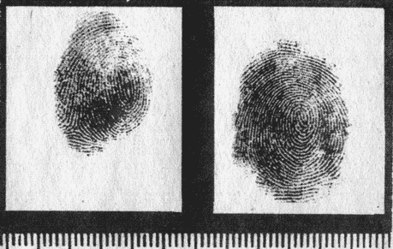
Фото 1. Поступившие, на исследование следы пальцев рук на двух листах бумаги, изъятые с места происшествия по факту кражи-21 ноября 1998 года из квартиры Петровой И.К. по ул. Лермонтова, д. 5, кв. 14

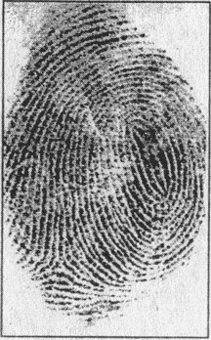 | 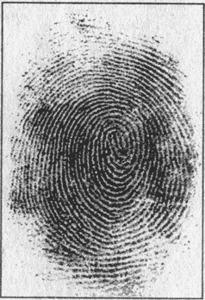
Фото 2. След пальца руки, сфотографированный с листа бумаги размером 33х55 мм | Фото 3. След пальца руки. сфотографированный с листа бумаги размером 33х42 мм

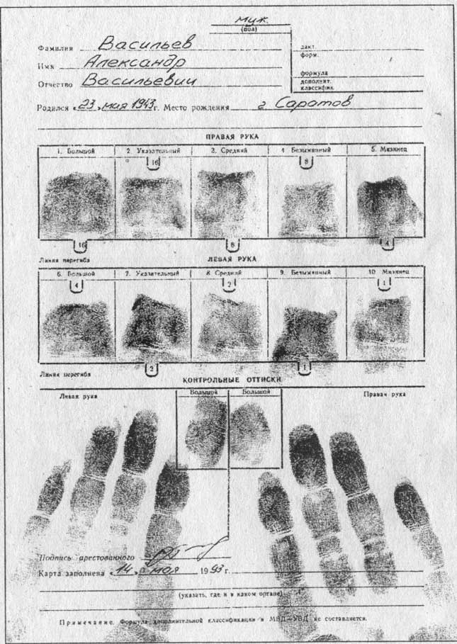
Фото 4. Дактилокарта на имя Васильева Александра Васильевича.

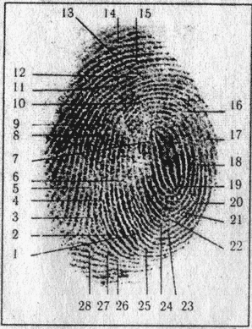 | 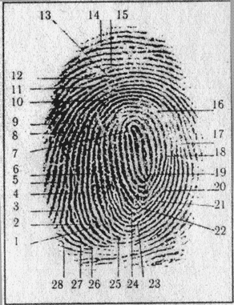
Фото 5. След пальца руки, сфотографированный с листа бумаги размером 33х55мм | Фото 6. Оттиск указательного пальца руки, сфотографированный с дактилокарты на имя Васильева Александра Васильевича
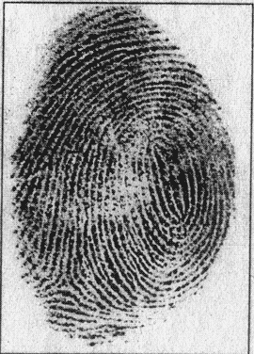 | 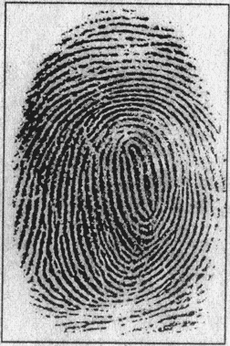
Фото 7. | Фото 8.
Примечание: на фото 5 и 6 красителем красного цвета одноименными числами отмечены совпадающие частные признаки папиллярного узора.

Эксперт _____________________ Иванов И.И.
подпись

ЛИТЕРАТУРА
Уголовно-процессуальный кодекс РСФСР. М., 1995.
Уголовный кодекс РФ. М., 1995.
Приказ МВД РФ № 261 от 01.06.93 г. «О повышении эффективности экспертно-криминалистического обеспечения деятельности органов внутренних дел Российской Федерации».
Железняков А.И., Ручкин В.А. Современное состояние и возможности дактилоскопического исследования: Лекция. Волгоград, 1986.
Ивашков В.А. Работа со следами рук на месте происшествия. М., 1992.
Россинская Е.Р. Судебная экспертиза в уголовном, гражданском, арбитражном процессе. М., 1996.
Кримнавигатор. Серия 2: Дактилоскопия / Авт.-сост. А.А. Шнайдер. Саратов: СВШ МВД РФ, 1997.
Криминалистическая экспертиза. Вып. 1. М., 1968.
Краткое пособие по дактилоскопии. Киев, 1969.
Михайлов В.А., Дубягин Ю.П. Назначение и производство судебной экспертизы. Волгоград, 1991.

ОГЛАВЛЕНИЕ
ВВЕДЕНИЕ
I. ПРЕДМЕТ, ОБЪЕКТЫ И ЗАДАЧИ ДАКТИЛОСКОПИЧЕСКОЙ ЭКСПЕРТИЗЫ
II. СТРУКТУРА И СОДЕРЖАНИЕ ЗАКЛЮЧЕНИЯ ЭКСПЕРТА
III. ОФОРМЛЕНИЕ ФОТОТАБЛИЦЫ К ЗАКЛЮЧЕНИЮ ЭКСПЕРТА
Приложение 1
СТРУКТУРА ЗАКЛЮЧЕНИЯ ЭКСПЕРТА (вариант: след—дактилокарта)
Приложение 2
ИССЛЕДОВАТЕЛЬСКАЯ ЧАСТЬ (вариант: след-след)
Приложение 3
ИССЛЕДОВАТЕЛЬСКАЯ ЧАСТЬ (вариант: дактилокарта-дактилокарта)
Приложение 4
ПОДПИСКА
Приложение 5
ОБРАЗЕЦ ЗАКЛЮЧЕНИЯ ЭКСПЕРТА (на пригодность следов рук)
Приложение 6
ОБРАЗЕЦ ЗАКЛЮЧЕНИЯ ЭКСПЕРТА (на лицо при наличии пригодных следов)
Приложение 7
ОБРАЗЕЦ ЗАКЛЮЧЕНИЯ ЭКСПЕРТА (диагностическое (неидентификационное) исследование папиллярных узоров рук)
Приложение 8
ОБРАЗЕЦЗАКЛЮЧЕНИЯ ЭКСПЕРТА (по следам пальцев рук)
Приложение 9
ОБРАЗЕЦЗАКЛЮЧЕНИЯ ЭКСПЕРТА (по следам ладоней)
Приложение 10
ОБРАЗЕЦ ЗАКЛЮЧЕНИЯ ЭКСПЕРТА (поро-эджеоскопическое исследование папиллярных линий)
Приложение 11
ОБРАЗЕЦ ЗАКЛЮЧЕНИЯ ЭКСПЕРТА (по следам рук, изъятым с различных мест преступлений)
Приложение 12
ОБРАЗЕЦ ЗАКЛЮЧЕНИЯ ЭКСПЕРТА (при установлении неизвестного лица или лица, выдающего себя за другое)
Приложение 13
ФОТОТАБЛИЦА к заключению эксперта № 1567 от 24 ноября 1998 года
ЛИТЕРАТУРА

